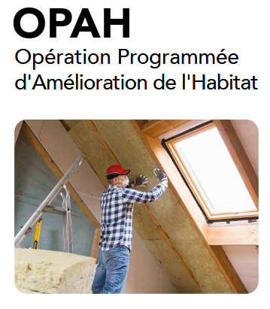
De quoi s’agit-il ?
L’Opération Programmée d’Amélioration de l’Habitat (OPAH) est un dispositif d’aide à la rénovation et à l’amélioration de l’habitat d’Epernay Agglo Champagne, à destination des propriétaires occupants et bailleurs. Ce dispositif est en vigueur sur le territoire intercommunal jusqu’en 2028.

Il a déjà permis d’apporter 2, 4 millions d’aides à près de 90 ménages.

Epernay Agglo Champagne a confié au bureau d’études Urbam Conseil la mission de suivre et d’animer ce dispositif.

Urbam Conseil a pour mission :
- de conseiller dans leur projet de travaux, les propriétaires éligibles aux aides,
- de les accompagner dans le montage administratif, technique et financier de leur dossier,
- de monter les dossiers de demandes d’aides auprès des différents financeurs.

Quels travaux sont éligibles ?

- Les travaux d’économie d’énergie (isolation thermique, chauffage, ventilation, etc) permettant un gain de 2 classes énergétiques minimum ;
- Les réhabilitations lourdes avec des travaux de remise en état d’un logement vétuste ou très dégradé ;
- Les travaux d’adaptation du logement visant à favoriser le maintien à domicile, pour faire face à une perte de mobilité ou à une situation de handicap ;
- Les rénovations de logements locatifs, en accompagnant les propriétaires bailleurs dans la rénovation énergétique, la réhabilitation de leurs biens dégradés ou vacants, voire pour des transformations d’usage (sous réserve de conventionnement des loyers).

Attention, les travaux ne doivent commencer qu’après diagnostic et accord des financeurs.

Contacter Urbam Conseil :

- Par téléphone : 03.24.71.00.91
- Par mail à l’adresse suivante : marne@urbam.fr
Il est également possible de les rencontrer lors de permanences :
- À Blancs-Coteaux : tous les 1ers vendredis matin de chaque mois dans les locaux de France Services (10 rue des Loriots – Vertus) de 10h à 12h,
- À Avize : tous les 1ers vendredis après-midi de chaque mois dans les locaux de la Mairie de 14h à 16h,
- À Épernay : tous les 3èmes vendredis matin de chaque mois dans les locaux de la Maison de l’Habitat (2 rue du Colonel Servagnat) de 10h à 12h,
- Au Mesnil-sur-Oger : tous les 3èmes vendredis après-midi de chaque mois dans les locaux de la Mairie de 13h30 à 15h30.

